Manual de Uso
Enola Investigadora Digital

Plataforma de detección de violencia de género digital
basada en RAG (Retrieval-Augmented Generation)

Universidad de Granada — Máster en Cultura de Paz y DDHH
TFM 2026
Investigadora: Kimberly Michell Luna Eraso
Tutora: María del Mar García Vita

Tabla de Contenidos
1. Introducción
2. Acceso a la Plataforma
3. Panel de Inicio (Dashboard)
4. Página de Validación Humana
5. Módulo de Estadística
6. Módulo de IA y Confiabilidad
7. Inspector de Contenido
8. Base de Conocimiento
9. Chat con Enola (RAG)
10. Modo Oscuro
11. Glosario

1. Introducción
Enola Investigadora Digital es una plataforma académica diseñada para detectar contenido de violencia de género en publicaciones de Facebook. Utiliza técnicas de RAG (Retrieval-Augmented Generation) combinando un modelo de lenguaje local (Ollama) con una base de conocimiento indexada en ChromaDB.
La plataforma permite a investigadores y revisores analizar, validar y generar reportes estadísticos sobre la incidencia de violencia de género digital, siguiendo una taxonomía de 6 categorías principales con 19 subdimensiones.

Stack Tecnológico
- Python 3.12
- NiceGUI (interface web)
- Ollama (modelos de lenguaje locales)
- ChromaDB (base de vectores para RAG)
- LangChain (orquestación LLM)
- SQLite (almacenamiento de análisis y feedback)
- Captura de datos de Facebook

Categorías de Violencia de Género
La plataforma clasifica el contenido en 6 categorías principales:
- 1. Violencia simbólica
- 2. Cosificación / Slut-shaming
- 3. Hostilidad / Feminicidio
- 4. Manosfera / Antifeminismo
- 5. Desacreditación de activistas
- 6. Falso positivo / Salvaguarda
Además, implementa un filtro de exclusión para detectar basura digital (CÓDIGO 99) y violencia común, que se separan del análisis principal.

2. Acceso a la Plataforma
Para acceder a Enola Investigadora Digital, abra su navegador web y diríjase a la dirección del servidor (por ejemplo, http://localhost:8080). La página de inicio se carga automáticamente.

Inicio de Sesión
Al acceder a páginas que requieren autenticación (como Validación, Estadística o Inspector), el sistema lo redirigirá automáticamente a la página de login.
- Ingrese su nombre de usuario
- Ingrese su contraseña
- Haga clic en «Iniciar sesión»
💡 Tip
Si no tiene cuenta, contacte al administrador de la plataforma. No existe registro público.

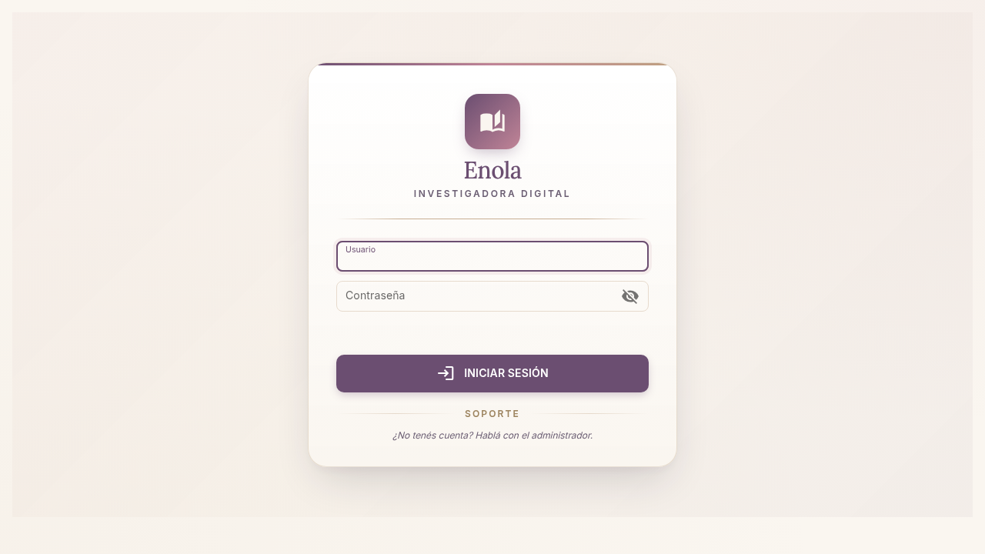
Figura 1: Pantalla de inicio de sesión

Roles de Usuario
La plataforma maneja dos roles principales:
Rol | Permisos
admin | Acceso total: crear/bloquear usuarios, cargar conocimiento, validar, ver estadísticas
reviewer | Validar análisis, ver estadísticas, usar el inspector

Cerrar Sesión
Haga clic en «Salir» junto a su nombre de usuario en la barra superior. Al cerrar la pestaña del navegador, la sesión se cierra automáticamente.

3. Panel de Inicio (Dashboard)
El panel de inicio es la página principal de la plataforma. Muestra un resumen general del estado del análisis de contenido, incluyendo indicadores clave de rendimiento (KPIs).

Elementos del Dashboard

Banner de Bienvenida
En la parte superior se muestra el banner de Enola con la ilustración de la investigadora y una breve descripción de la plataforma.

Indicadores Clave (KPIs)
Los KPIs muestran información resumida del análisis:
- Total de publicaciones analizadas
- Total de comentarios analizados
- Porcentaje de contenido violento detectado
- Total de validaciones realizadas

Banner de Fiabilidad (Regla 1)
Se muestra un banner con el nivel de fiabilidad del análisis, indicando la proporción de basura digital detectada:
- 🟢 Nivel OK: menos del 5% de basura digital
- 🟡 Nivel Preventivo: entre 5% y 10%
- 🔴 Nivel Crítico: más del 10%

Chat con Enola
En la parte inferior del dashboard se encuentra el chat interactivo con Enola, que responde preguntas sobre la taxonomía y el análisis utilizando RAG.
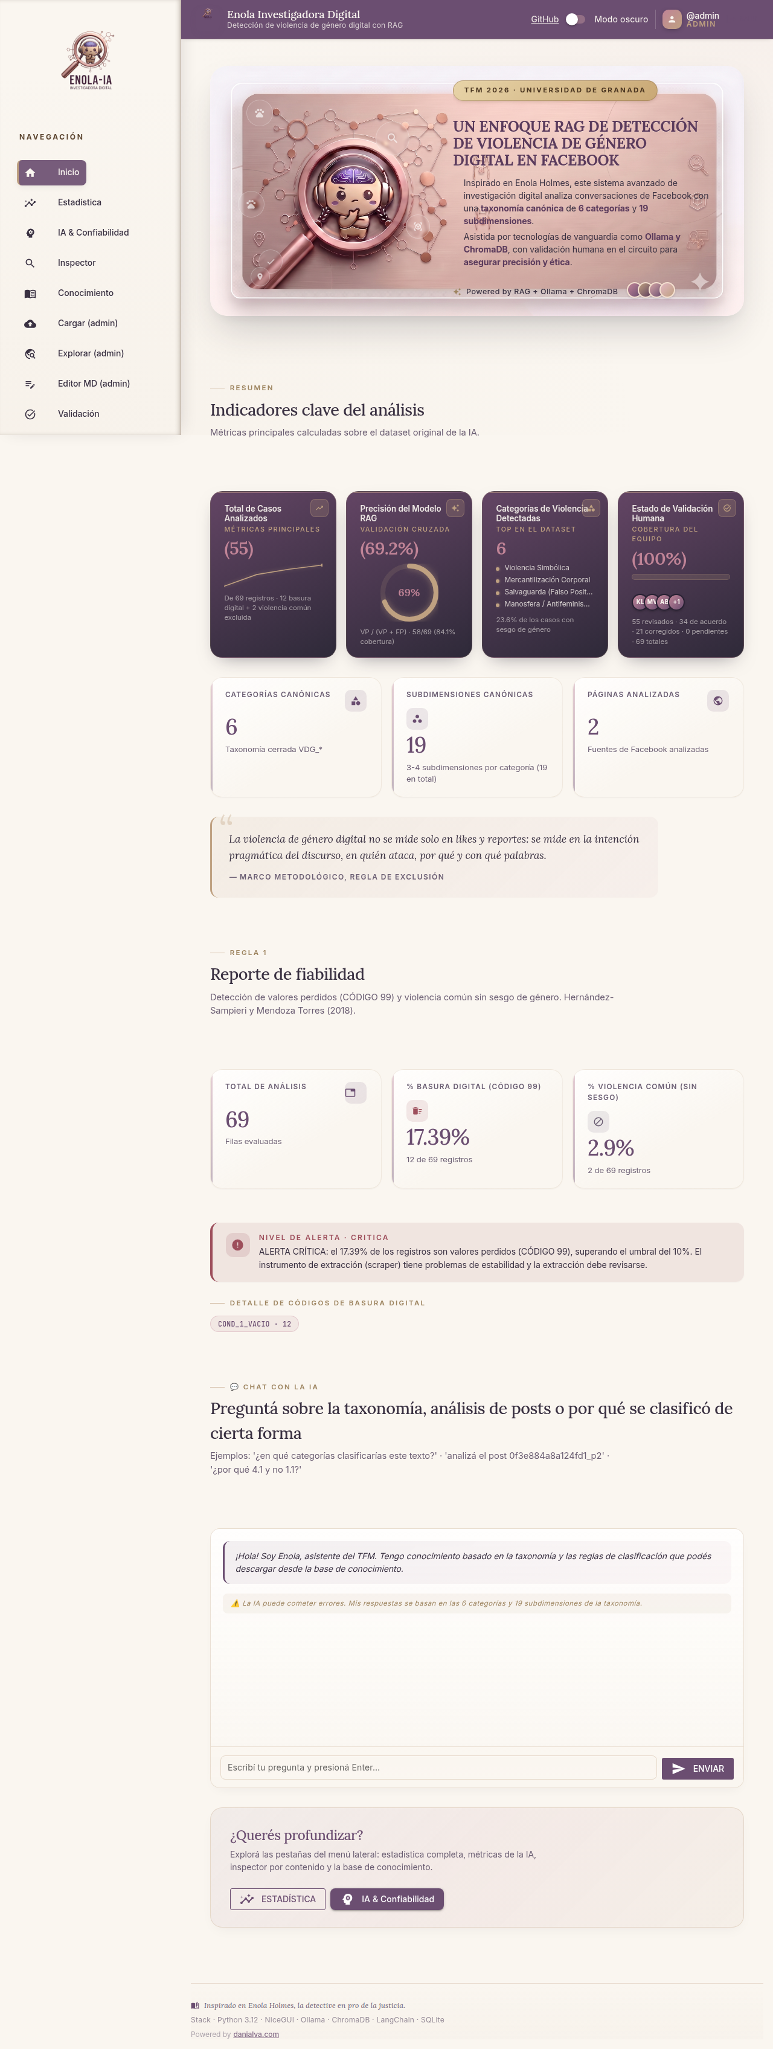
Figura 2: Panel de inicio con KPIs y chat

4. Página de Validación Humana
La validación humana es una de las funcionalidades centrales de la plataforma. Permite a los revisores corroborar o corregir los análisis realizados por la IA.

Panel de KPIs
En la parte superior se muestra un resumen:
- Análisis pendientes de revisión
- Total de revisiones realizadas
- Porcentaje de acuerdo con la IA
- Correcciones realizadas
- Correcciones indexadas en ChromaDB

Filtros
Puede filtrar los análisis por:
- Tipo: posts, comentarios, o todos
- Estado: todos, pendientes, acuerdo, corregidos
- Solo violentos: mostrar únicamente contenido clasificado como violento

Revisión de Análisis
Cada análisis muestra:
- El texto original del post o comentario
- La clasificación de la IA (categoría, dimensión, severidad)
- La justificación y evidencia de la clasificación
- Los marcadores lingüísticos detectados

Formulario Multi-etiqueta
Un mismo contenido puede carry hasta 5 etiquetas de clasificación. El formulario permite:
- Agree (estoy de acuerdo con la IA)
- Disagree (no estoy de acuerdo)
- Agregar/quitar etiquetas
- Modificar categoría, dimensión, severidad
- Agregar justificación y evidencia

Opciones de Guardado
- Guardar: solo guarda en SQLite
- Guardar e indexar: guarda en SQLite y envía las correcciones a ChromaDB para mejorar futuros análisis
🔄 Retroalimentación
Las correcciones indexadas en ChromaDB se inyectan como ejemplos few-shot en el prompt del LLM, mejorando progresivamente la calidad de las clasificaciones.

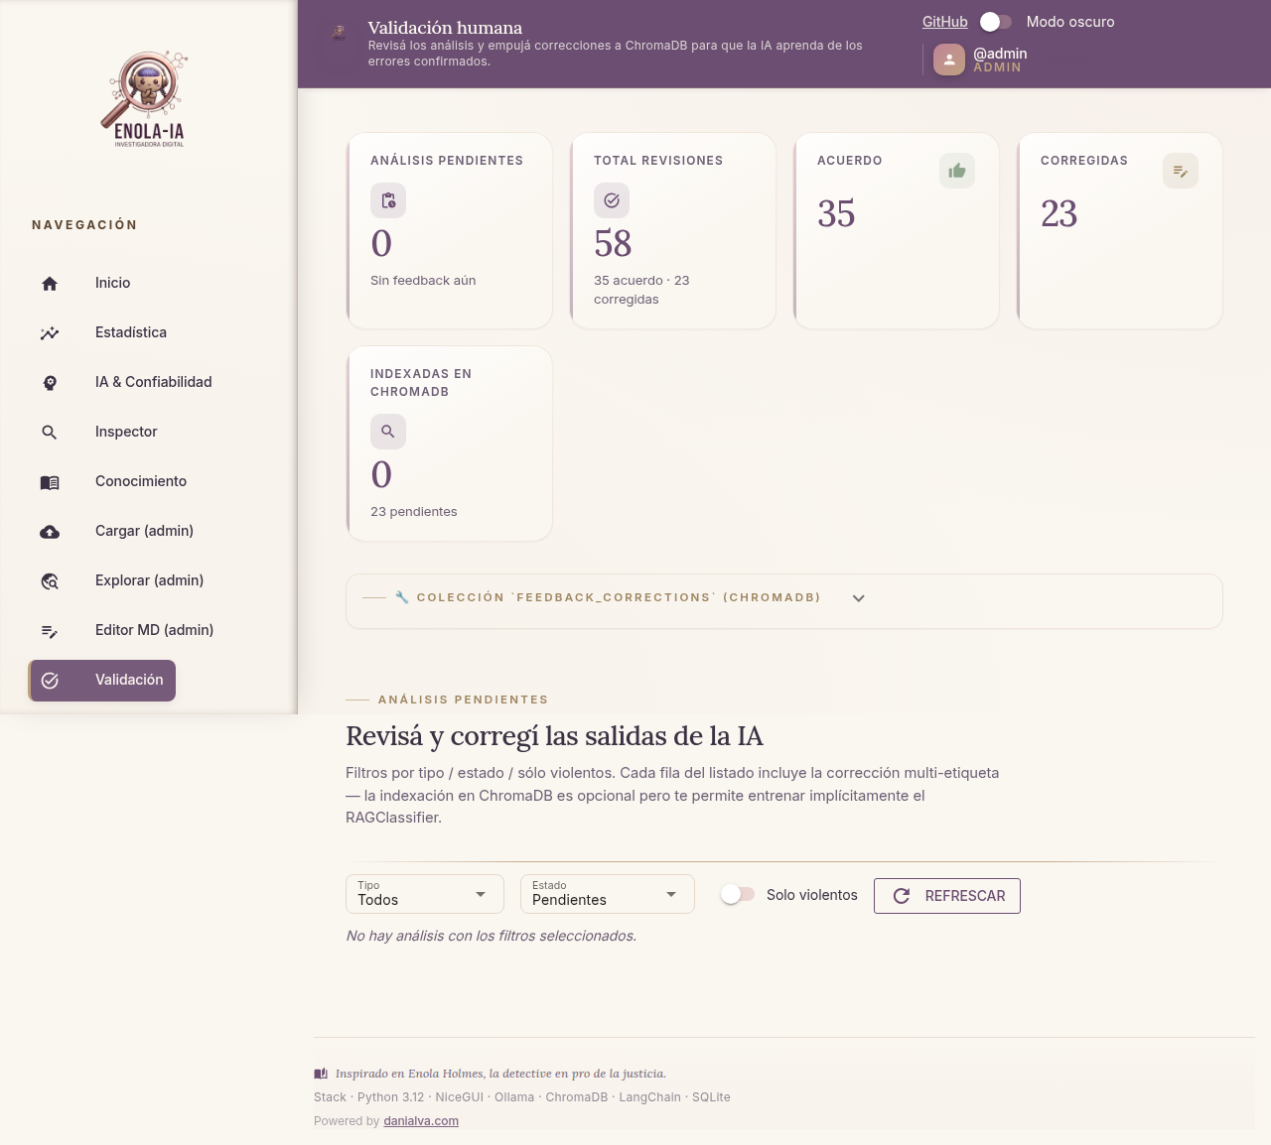
Figura 3: Página de validación humana

5. Módulo de Estadística
El módulo de estadística genera reportes basados en las reglas metodológicas del protocolo de investigación.

Regla 2: Distribución de Frecuencias
Presenta una tabla con exactamente 4 columnas:
- Categoría
- Frecuencia Absoluta
- Porcentaje Válido (excluye basura digital y violencia común)
- Porcentaje Acumulado (llega al 100%)

Regla 3: Moda
Identifica la categoría con mayor frecuencia. Detecta distribuciones bimodales o multimodales cuando dos o más categorías comparten la frecuencia máxima.

Regla 4: Análisis Bivariado
Tablas de contingencia cruzando categoría contra:
- Subdimensión
- Página de Facebook
- Fecha

Gráficos
- Gráfico de torta (distribución por categoría)
- Gráfico de barras (ordenado de mayor a menor)
- Tabla de frecuencias debajo de los gráficos
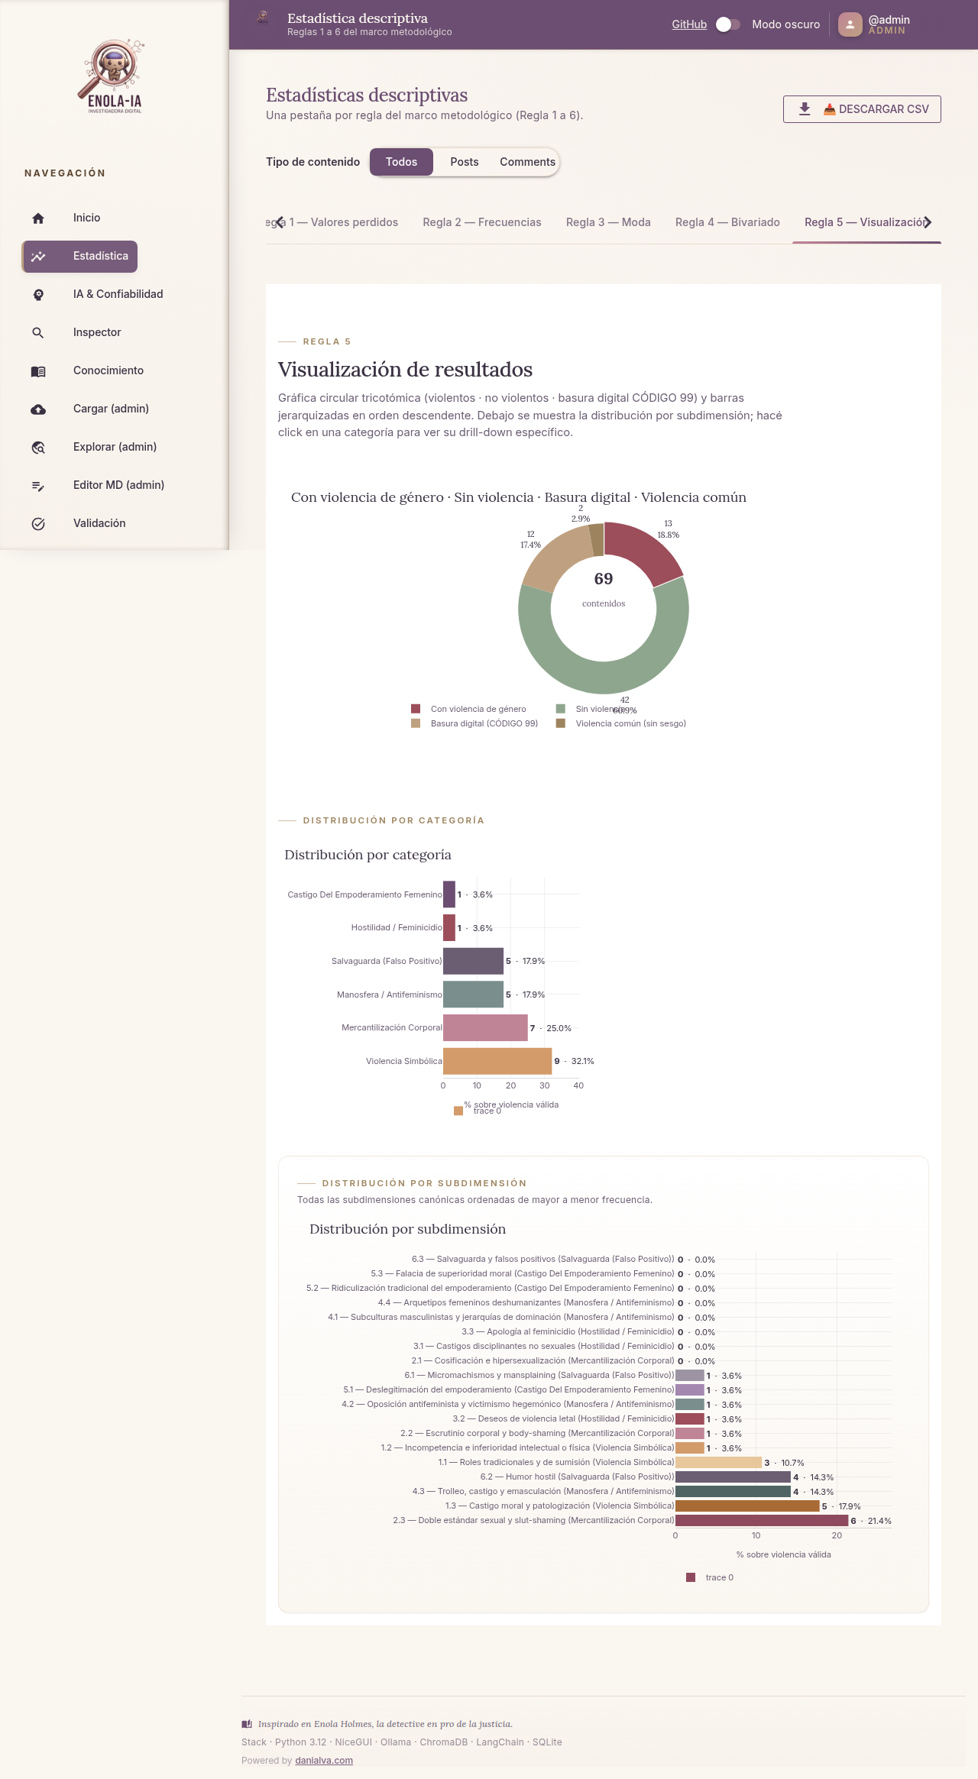
Figura 4: Módulo de estadística

6. Módulo de IA y Confiabilidad
Este módulo presenta las métricas de rendimiento del sistema de clasificación automática (Regla 6).

Métricas Principales
- Precisión: proporción de predicciones correctas sobre el total
- Sensibilidad (Recall): proporción de positivos reales detectados
- F1-Score: media armónica entre precisión y sensibilidad

Matriz de Confusión
Presenta los valores:
- Verdaderos Positivos (VP): contenido violento correctamente detectado
- Verdaderos Negativos (VN): contenido no violento correctamente identificado
- Falsos Positivos (FP): contenido no violento marcado como violento
- Falsos Negativos (FN): contenido violento no detectado

Interpretación de Métricas
Las métricas se calculan a partir del feedback de los revisores. Cada vez que un revisor valida o corrige un análisis, las métricas se actualizan automáticamente.
📊 Dato importante
Las métricas se calculan usando scikit-learn y se actualizan en tiempo real a medida que se reciben validaciones.

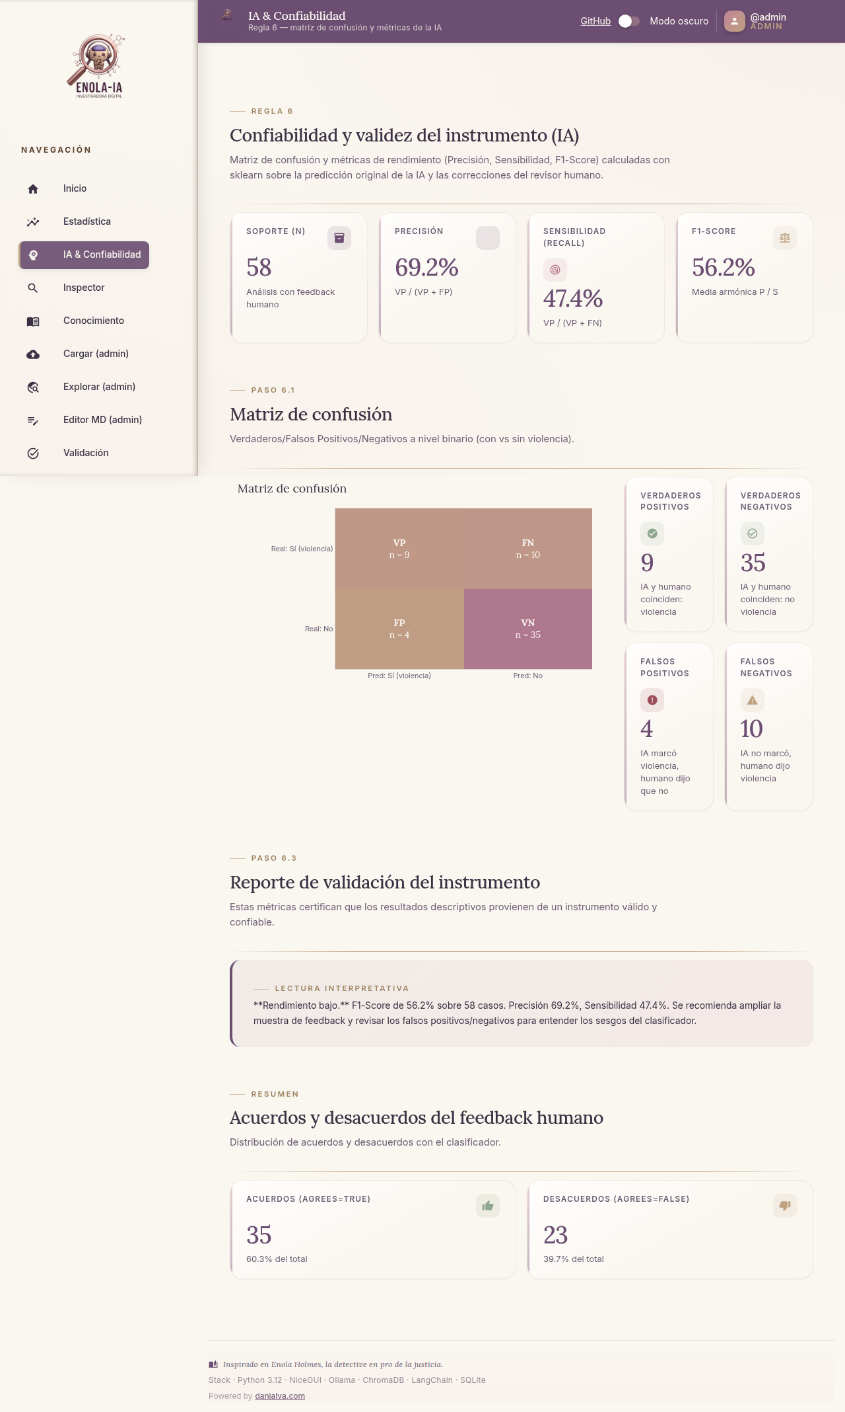
Figura 5: Módulo de IA y Confiabilidad

7. Inspector de Contenido
El inspector permite explorar y buscar en el contenido analizado. Es una herramienta para investigadores que necesitan examinar publicaciones específicas.

Funcionalidades
- Buscar contenido por texto
- Filtrar por categoría de violencia
- Filtrar por página de Facebook
- Filtrar por rango de fechas
- Ver el análisis completo de cada publicación
- Navegar entre resultados con paginación
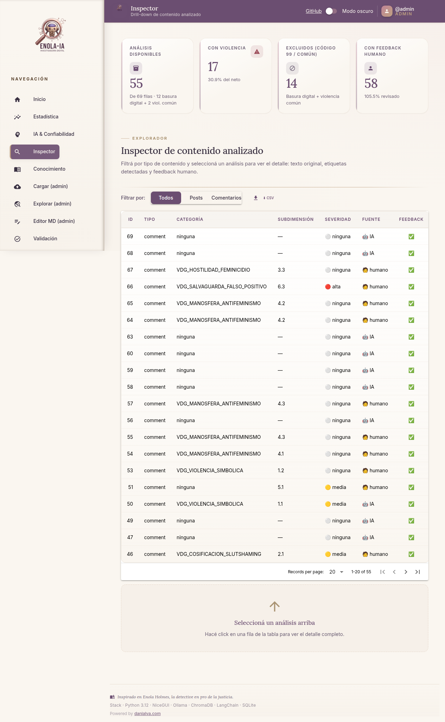
Figura 6: Inspector de contenido

8. Base de Conocimiento
La base de conocimiento es el repositorio de información que alimenta al sistema RAG. Incluye la taxonomía, glosarios y documentos de referencia.

Explorar Conocimiento
Permite navegar por la estructura de carpetas del conocimiento indexado en ChromaDB:
- Taxonomía de categorías y subdimensiones
- Glosarios de términos
- Documentos de referencia metodológica
- Reglas de clasificación

Cargar Documentos (Admin)
Los administradores pueden cargar nuevos documentos a ChromaDB para enriquecer la base de conocimiento. Los documentos se dividen en fragmentos (chunks) y se indexan vectorialmente.

Editor de Markdown (Admin)
Permite editar directamente los archivos markdown de la taxonomía y glosarios desde la interfaz web, sin necesidad de acceder al servidor.
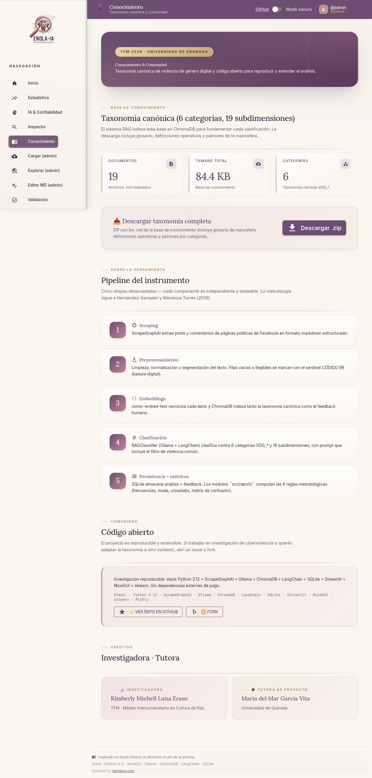
Figura 7: Base de conocimiento

9. Chat con Enola (RAG)
El chat interactivo es una de las funcionalidades más potentes de la plataforma. Utiliza RAG para responder preguntas basándose en la base de conocimiento indexada.

Cómo Usar el Chat
- Escriba su pregunta en el campo de texto
- Presione Enter o haga clic en el botón de enviar
- Enola responderá basándose en la taxonomía y documentos indexados
- Las respuestas incluyen referencias a las fuentes utilizadas

Ejemplos de Preguntas
- ¿Qué es la violencia simbólica?
- ¿Cuáles son las subdimensiones de la categoría 3?
- ¿Cómo se clasifica el slut-shaming?
- ¿Qué marcadores lingüísticos indican hostilidad?
🤖 Sobre el modelo
El chat utiliza Ollama con el modelo qwen3.5:9b ejecutándose localmente. Las respuestas se generan en español argentino para mantener coherencia con el dominio de estudio.


Figura 8: Chat interactivo con Enola

10. Modo Oscuro
La plataforma incluye un modo oscuro que se puede activar desde el interruptor en la barra superior.

Activar Modo Oscuro
- Localice el interruptor «Modo oscuro» en la barra superior derecha
- Haga clic en el interruptor para alternar entre modo claro y oscuro
- La preferencia se guarda automáticamente para su sesión
El modo oscuro adapta todos los elementos de la interfaz: fondos, textos, gráficos, tablas y el menú lateral.

11. Glosario
Término | Definición
RAG | Retrieval-Augmented Generation — técnica que combina recuperación de información con generación de texto por LLM.
LLM | Large Language Model — modelo de lenguaje grande.
Ollama | Plataforma para ejecutar modelos de lenguaje localmente.
ChromaDB | Base de datos vectorial para almacenar embeddings de texto.
KPI | Key Performance Indicator — indicador clave de rendimiento.
FPP | Falso Positivo Potencial — contenido que la IA marcó como violento pero que podría no serlo.
CÓDIGO 99 | Etiqueta de exclusión para basura digital (vacíos, enlaces huérfanos, ruido tipográfico, risas, reacciones cortas).
Taxonomía | Sistema de clasificación de 6 categorías y 19 subdimensiones para violencia de género digital.
Few-shot | Técnica de prompt que incluye ejemplos para guiar al LLM.
Severidad | Nivel de gravedad de la violencia detectada (baja, media, alta).
Subdimensión | División específica dentro de cada categoría principal.
Basura digital | Contenido sin valor semántico: stickers, GIFs, enlaces sueltos, muletillas, monosílabos.
Fiabilidad | Nivel de calidad del análisis basado en la proporción de basura digital detectada.

Manual de Uso — Enola Investigadora Digital
Universidad de Granada — TFM 2026
Generado automáticamente desde la plataforma

